МБУ ДО «Дом детского творчества № 4», г. Новокузнецк

Тема: : Женский портрет
Коледенко А.Е., педагог дополнительного образования

Цель: Ознакомление с основными приемами рисования женского портрета.
Задачи:
- совершенствование умений и навыков в рисовании человеческой головы
- развитие творческих способностей.
- воспитание любви и интереса к жанру портрет.
Материалы и оборудование: Мольберт, планшет, бумага плотная, простой карандаш HB, ластик, канцелярские гвозди.

План проведения мастер-класса
- Введение.
Портрет (франц. portrait, от старофранц. portraire — «воспроизводить что-либо, черта в черту») — изображение или описание какого-либо человека, либо группы людей, существующих или существовавших в реальной действительности художественными средствами – живопись или графика.
- Теоретическая часть.
На этом мастер классе мы поэтапно нарисуем женский портрет карандашом в анфас. Рассмотрим основные особенности присуще женскому лицу, а так же познакомимся с пропорциями человеческой головы.
- Практическая часть.
Закрепим с помощью канцелярских гвоздиков бумагу на мольберте или планшете. Сделаем основной набросок. Голова должна быть составлена из двух частей – круг (верхняя часть головы) соединённый с нижней челюстью (нижняя часть). С двух сторон выделяем угол нижней челюсти. Подбородок должен быть не широким. Так же рисуем шею немного тоньше ширины головы и слегка удлиняем ее. Наносим вертикальную линию симметрии.
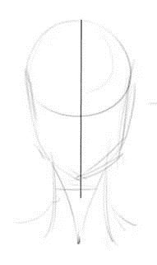

Чуть выше центра головы наносим горизонтальную линию глаз. Таким образом голову разделяем на нижнею и верхнею часть. Рисуем форму глаз. Размер подбираем так, что бы между глазами было расстояние в один глаз, а расстояние от края головы равнялось – пол глаза. В нижней части, посередине, делаем набросок кончика носа. По центру, между кончиком носа и подбородком, добавляем линию рта. Ширина рта должна быть чуть шире расстояния между глаз.
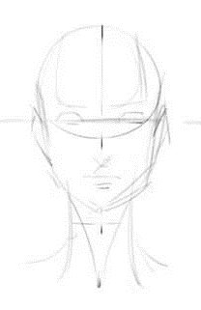

Прорисовываем детально каждую часть лица.
У глаз, по краям, линии должны быть чуть толще, чем в начале и в середине, для выделения пышности ресниц. Верхние веки должны быть слегка прикрыты. Зрачки - полукругом под верхним веко.
Женский нос рисуем тонким. Между ноздрями должно быть расстояние. Кончик носа должен быть немного выше уровня ноздрей. Тонкой линией, с легким нажимом выделяем переносицу.
Над линией рта рисуем верхнею губу и выделяем небольшую ямку на против кончика носа. Верхняя губа должна быть тоньше нижней. На уровне глаз и до кончика носа рисуем уши.
Добавляем брови и легким нажимом выделяем скулы.
Делаем набросок прически.

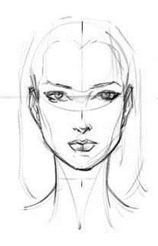

Прическу рисуем объемной. Для этого делаем отступ от основного контура головы. Добавляем легкие линии по направлению волос. Под шеей выделяем ключицу.

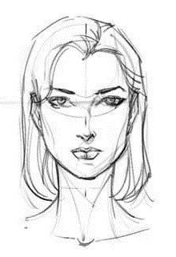

Последним этапом выделяем основные линии и стираем все лишние и вспомогательные.
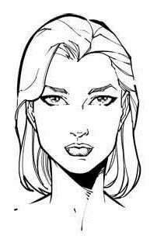

- Заключительная часть.
1. Подведение итогов.
- Ответы на интересующие вопросы.
- Обмен опытом участников мастер-классов.

